1 вариант
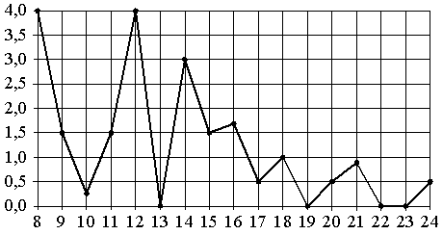
1) На рисунке жирными точками показано суточное количество осадков, выпадавших в Томске с 8 по 24 января 2005 года. По горизонтали указываются числа месяца, по вертикали — количество осадков, выпавших в соответствующий день, в миллиметрах. Для наглядности жирные точки на рисунке соединены линией. Определите по рисунку, какого числа в Томске впервые выпало ровно 1,5 миллиметра осадков.

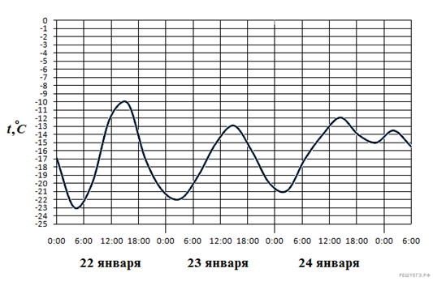
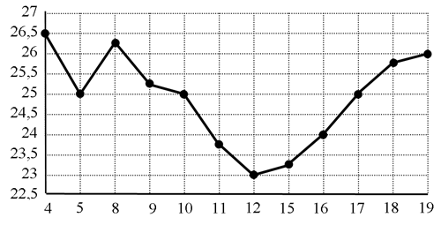
2) На рисунке жирными точками показана цена нефти на момент закрытия биржевых торгов во все рабочие дни с 4 по 19 апреля 2002 года. По горизонтали указываются числа месяца, по вертикали — цена барреля нефти в долларах США. Для наглядности жирные точки на рисунке соединены линией. Определите по рисунку наименьшую цену нефти на момент закрытия торгов в указанный период (в долларах США за баррель).
3) На рисунке показано изменение температуры воздуха на протяжении трех суток. По горизонтали указывается дата и время суток, по вертикали — значение температуры в градусах Цельсия. Определите по рисунку наибольшую температуру воздуха 22 января. Ответ дайте в градусах Цельсия.

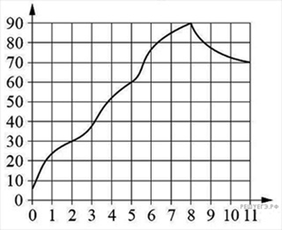
4) На графике показано изменение температуры в зависимости от времени в процессе разогрева двигателя легкового автомобиля при температуре 10°C окружающего воздуха. На оси абсцисс откладывается время в минутах, прошедшее от запуска двигателя, на оси ординат — температура двигателя в градусах Цельсия. Когда температура достигает определённого значения, включается вентилятор, охлаждающий двигатель, и температура начинает понижаться. Определите по графику, сколько минут прошло от момента запуск а двигателя до включения вентилятора?

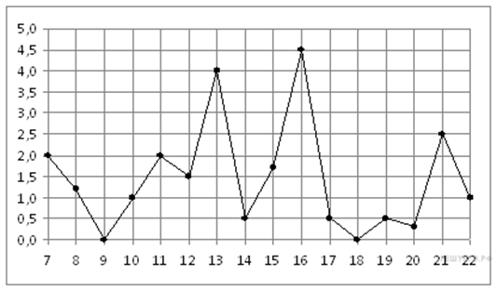
5) На рисунке жирными точками показано суточное количество осадков, выпадавших в Мурманске с 7 по 22 ноября 1995 года. По горизонтали указываются числа месяца, по вертикали — количество осадков, выпавших в соответствующий день, в миллиметрах. Для наглядности жирные точки на рисунке соединены линией. Определите по рисунку, сколько дней из данного периода выпадало менее 3 миллиметров осадков.
Ответы:
Ф. И.
Вариант 1
№ вопроса | 1 | 2 | 3 | 4 | 5
Ответ | 9 | 23 | - 10 | 8 | 14

Ф. И.
Вариант 2
№ вопроса | 1 | 2 | 3 | 4 | 5
Ответ | 14 | 284 | - 7 | 3 | 3

Ф. И.
Вариант
№ вопроса | 1 | 2 | 3 | 4 | 5
Ответ

Ф. И.
Вариант
№ вопроса | 1 | 2 | 3 | 4 | 5
Ответ

Ф. И.
Вариант
№ вопроса | 1 | 2 | 3 | 4 | 5
Ответ

Ф. И.
Вариант
№ вопроса | 1 | 2 | 3 | 4 | 5
Ответ

Ф. И.
Вариант
№ вопроса | 1 | 2 | 3 | 4 | 5
Ответ

Ф. И.
Вариант
№ вопроса | 1 | 2 | 3 | 4 | 5
Ответ

Ф. И.
Вариант
№ вопроса | 1 | 2 | 3 | 4 | 5
Ответ

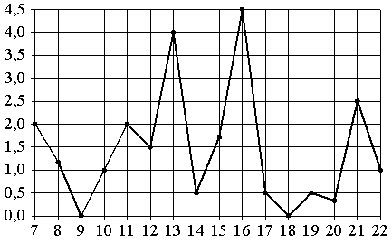
2 вариант
1) На рисунке жирными точками показано суточное количество осадков, выпадавших в Мурманске с 7 по 22 ноября 1995 года. По горизонтали указываются числа месяца, по вертикали — количество осадков, выпавших в соответствующий день, в миллиметрах. Для наглядности жирные точки на рисунке соединены линией. Определите по рисунку, какого числа в Мурманске впервые выпало ровно 0,5 миллиметра осадков.
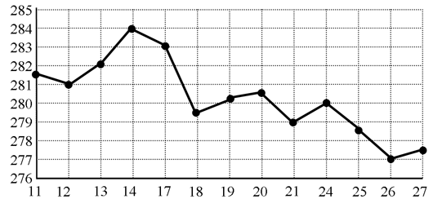
2) На рисунке жирными точками показана цена золота на момент закрытия биржевых торгов во все рабочие дни с 11 по 27 июля 2000 года. По горизонтали указываются числа месяца, по вертикали — цена унции золота в долларах США. Для наглядности жирные точки на рисунке соединены линией. Определите по рисунку наибольшую цену золота на момент закрытия торгов в указанный период (в долларах США за унцию).
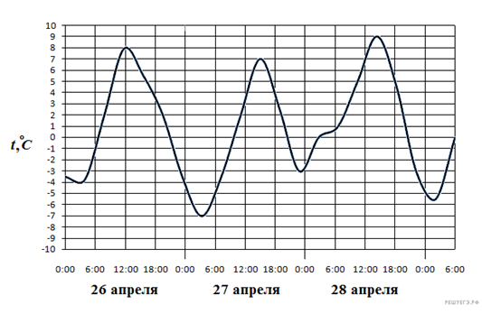
3) На рисунке показано изменение температуры воздуха на протяжении трех суток. По горизонтали указывается дата и время суток, по вертикали — значение температуры в градусах Цельсия. Определите по рисунку наименьшую температуру воздуха 27 апреля. Ответ дайте в градусах Цельсия.

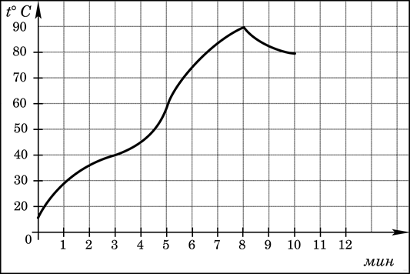
4) На графике показан процесс разогрева двигателя легкового автомобиля. На оси абсцисс откладывается время в минутах, прошедшее от запуска двигателя, на оси ординат — температура двигателя в градусах Цельсия. Определите по графику, сколько минут двигатель нагревался от температуры 60 °C до температуры 90 °C.

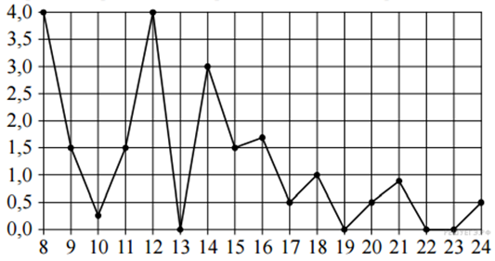
5) На рисунке жирными точками показано суточное количество осадков, выпадавших Томске с 8 по 24 января 2005 года. По горизонтали указываются числа месяца, по вертикали — количество осадков, выпавших в соответствующий день, в миллиметрах. Для наглядности жирные точки на рисунке соединены линией. Определите по рисунку, сколько дней выпадало более 2 миллиметров осадков.

